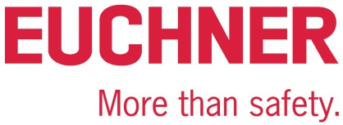

COMUNICADO A IMPRENSA
Leinfelden, maio de 2022
Feira de Hannover em 2022:
A Euchner apresenta o novo sistema seguro CKS2

Segurança Simples

Nas instalações modernas as tarefas de segurança, tais como, a restrição de acesso, o bloqueio e o início seguros das instalações, bem como, a seleção segura do modo de operação, representam um papel importante nas instalações modernas. As tarefas são complexas em sua maioria, mas as soluções para isto podem ser simples: Com a CKS2 a Euchner oferece um novo sistema de segurança por pastilha, que pode ser facilmente integrado ao sistema de comando e utilizado em uma ampla gama de aplicações. A CKS2 também está disponível como submódulo para a MGB2 Modular, abrindo assim uma infinidade de novas áreas de aplicação para o bem-sucedido sistema de bloqueio de portas.

Seja como sistema de bloqueio, sistema de autorização ou sistema de transferência de chaves (Trapped Key), o CKS2 é a escolha certa em todo o local onde os movimentos perigosos da máquina tiverem que ser iniciados ou parados de modo seguro, independentemente das proteções existentes. Graças ao sistema eletrônico de avaliação integrado na unidade de leitura, o usuário recebe um sistema compacto, que assegura a máxima segurança devido a utilização da pastilha RFID de alta codificação.

Um dispositivo – inúmeras possibilidades graças à FlexFunction
O motivo para a alta flexibilidade está no novo conceito FlexFunction. O princípio é simples: Na primeira utilização, o usuário decide qual será a aplicação do sistema. Para isto ele seleciona a pastilha RFID adequada e libera no dispositivo exatamente as funções que necessita. A parametrização é realizada durante a primeira programação da pastilha. Isso faz com que a unidade de leitura tenha apenas uma função de segurança: A identificação segura da pastilha. Se esta for identificada como válida, as saídas de segurança são acionadas. Uma pastilha também pode ser atribuída a várias unidades de leitura de diferentes instalações. De mesmo modo, a conexão IO-Link através do gateway correspondente da Euchner é possível. Desta forma podem ser disponibilizadas amplas funções de diagnóstico e de comunicação. Assim é possível, por ex., identificar qual pastilha foi utilizada para operar a instalação. Graças as diversas opções de aplicação, o dispositivo CKS2 com o conceito FlexFunction, resulta em vantagens atraentes em termos de armazenamento e aquisição de materiais.

O sistema de pastilhas para o ambiente MGB2
Na versão como submódulo MSM-CKS2, o sistema de pastilhas também pode ser perfeitamente integrado ao MGB2 Modular – o bem-sucedido sistema de bloqueio de portas da Euchner, expandindo assim mais uma vez sua ampla gama de aplicações e oferecendo soluções novas e atraentes, por exemplo, para sistemas de logística totalmente automatizados ou soluções turnkey completas. No ambiente MGB2 a conexão do submódulo é realizada via PROFINET / PROFIsafe ou EtherCAT / FSoE, facilitando o projeto e uma gestão das pastilhas. Devido ao princípio funcional eletrônico, as caixas de troca de chaves e as estações de distribuição, existentes nos sistemas trapped key, tornam-se desnecessárias. As aplicações são definidas diretamente no comando para uma flexibilidade ilimitada.

[Caracteres com espaços 3.020]

EUCHNER - More than safety.

Figuras: EUCHNER GmbH + Co. KG
01-Euchner-CKS2
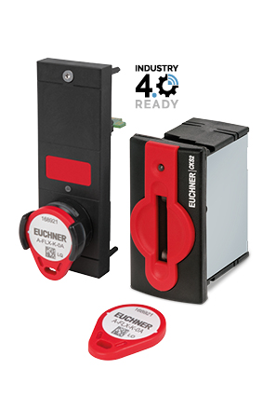
A CKS2 pode ser utilizada de várias maneiras: como sistema de bloqueio seguro, sistema de autorização ou sistema de transferência de chaves. Ela pode ser adquirida isoladamente ou como submódulo para a MGB2 Modular da Euchner.

02-Euchner-CKS2
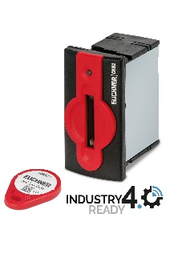
O sistema de pastilhas CKS2 atende aos mais altos requisitos de segurança ao bloquear e iniciar as máquinas e instalações. O conceito “FlexFunction“ integrado torna o sistema atraente para muitas áreas de aplicação.

Short profile: EUCHNER GmbH + Co. KG
EUCHNER GmbH + Co. KG in Leinfelden is an international family-owned company with more than 900 employees worldwide. 20 subsidiaries, of which ten are in Europe, four in Asia and four in North and South America, cover the globe along with 22 sales offices. The company is managed by Stefan Euchner. Switchgear has been developed at EUCHNER for more than 60 years. These devices are used primarily in the field of mechanical engineering. The company has a leading position in safety engineering. EUCHNER safety switches monitor the position of safety guards on machines and installations electromechanically and electronically with a high degree of reliability.

More information about the company is available on the Internet at www.euchner.com

EUCHNER GmbH + Co. KG
Kohlhammerstraße 16
70771 Leinfelden-Echterdingen
Germany
Tel. +49 711 7597- 0
Fax +49 711 753316
www.euchner.com
info@euchner.de

Press contact
Ariane Walther
Marketing / Corporate Communications
Tel. +49 711 7597- 163
Fax +49 711 7597- 385
press@euchner.de

Social Media

